TIÊU CHUẨN VIỆT NAM
TCVN 11249:2015
ISO 6531:2008
MÁY LÂM NGHIỆP - CƯA XÍCH CẦM TAY - THUẬT NGỮ VÀ ĐỊNH NGHĨA
Machinery for forestry - Portable chain-saws - Vocabulary
Lời nói đầu
TCVN 11249:2015 hoàn toàn tương đương ISO 6531:2008.
TCVN 11249:2015 do Ban kỹ thuật tiêu chuẩn quốc gia TCVN/TC 23, Máy kéo và máy dùng trong nông lâm nghiệp biên soạn, Tổng cục Tiêu chuẩn Đo lường Chất lượng đề nghị, Bộ Khoa học và Công nghệ công bố.

MÁY LÂM NGHIỆP - CƯA XÍCH CẦM TAY - THUẬT NGỮ VÀ ĐỊNH NGHĨA
Machinery for forestry - Portable chain-saws - Vocabulary
1 Phạm vi áp dụng
Tiêu chuẩn này quy định những thuật ngữ liên quan về mặt cơ khí của cưa xích cầm tay, xích và thanh dẫn hướng.
Các vị trí của xích được nêu tại Phụ lục A.
2 Thuật ngữ và định nghĩa
2.1 Các chức năng làm việc
2.1.1
Chặt hạ (felling)
Tách rời một cây khỏi hệ thống rễ của nó.
2.1.2
Cắt cành (delimbing)
Cắt rời cành khỏi cây hoặc các phần của cây.
2.1.3
Cắt khúc (bucking, slashing)
Cắt cây đã bị chặt hạ hoặc nhổ rễ, hoặc các phần của cây thành từng đoạn, theo chiều dài.
2.1.4
Xẻ (splitting)
Chia cây hoặc phần của cây thành từng tấm theo chiều dọc.
2.1.5
Khoét lỗ (boring)
Quá trình cắt bằng xích cưa (2.3.1) tại đầu mũi đỉnh của thanh dẫn hướng (2.3.5) để tạo thành một lỗ.
2.1.6
Nẩy (kickback)
Chuyển động nhanh của cưa xích (2.2.1) về phía trên và/hoặc phía sau có thể xảy ra khi xích cưa (2.3.1) đang chuyển động gần phần trên của đầu thanh dẫn hướng (2.3.5) tiếp xúc với một vật thể.
2.1.7
Xén tỉa (pruning)
Cắt các cành cây sống hoặc chết, hoặc cành non khỏi thân cây.
2.2 Kiểu cưa xích
2.2.1
Cưa xích (chain-saw)
Thiết bị có nguồn động lực truyền động được thiết kế để cắt gỗ bằng xích cưa (2.3.1), là một tổ hợp gồm các tay cầm, nguồn động lực và bộ phận cắt, được thiết kế để giữ được bằng hai tay.
2.2.1.1
Cưa xích dùng cho khai thác rừng (chain-saw for forest service)
Cưa xích (2.2.1) được thiết kế để thực hiện các công việc lâm nghiệp như chặt hạ, cắt cành và cắt khúc
2.2.1.2
Cưa xích dùng cho chăm sóc cây (chain-saw for tree service)
Cưa xích (2.2.1) chuyên dụng có khối lượng giới hạn, được thiết kế cho người vận hành đã được đào tạo sử dụng để xén tỉa và cắt bỏ ngọn của cây.
2.2.1.3
Cưa xích tay cầm cao (high-handled chain-saw)
Cưa xích dùng cho khai thác rừng (2.2.1.1) được thiết kế chuyên dụng để chặt hạ và cắt khúc cây.
Xem Hình 3.
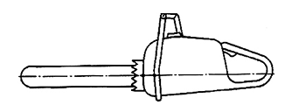
Hình 1 - Cưa xích dùng cho khai thác rừng
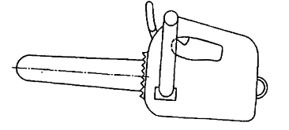
Hình 2 - Cưa xích dùng cho chăm sóc cây
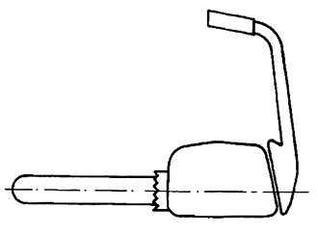
Hình 3 - Cưa xích tay cầm cao
2.3 Trang bị cắt
2.3.1
Xích cưa (saw chain)
Xích (chain)
Xích làm công cụ cắt, gồm các mắt xích dẫn động, mắt xích cắt và mắt xích nối, nối với nhau bằng các chốt tán.
Xem Hình 4 và 5.
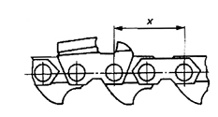
Hình 4 - Một phần của xích cưa
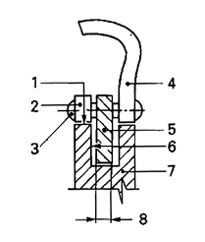
CHÚ DẪN:
1 thanh ray dẫn hướng
2 mắt xích nối
3 chốt tán
4 mắt xích cắt
5 mắt xích dẫn động
6 rãnh thanh dẫn hướng
7 thanh dẫn hướng
8 chiều dày mắt xích dẫn động
Hình 5 - Các chi tiết của xích cưa và thanh dẫn hướng
2.3.2
Các tấm dẫn hướng (chain guides)
Các tấm gắn vào một hoặc cả hai bên của thanh dẫn hướng (2.3.5) ở đó xích cưa (2.3.1) đi vào rãnh, hỗ trợ dẫn hướng xích cưa (2.3.1) giữa bánh sao chủ động (2.3.3) và thanh dẫn hướng (2.3.5).
2.3.3
Bánh sao chủ động (drive sprocket)
Bánh xe truyền động xích có răng
2.3.3.1
Bánh sao có vành (rim sprocket)
Bánh sao chủ động (2.3.3) có những vành để cho mắt xích nối và mắt xích cắt chạy trên đó.
2.3.3.2
Bánh sao răng thẳng (spur sprocket)
Bánh sao chủ động (2.3.3) trong đó mắt xích dẫn động chạy, mắt xích nối và mắt xích cắt được hỗ trợ.
2.3.4
Bánh sao bị động (nose sprocket)
Chi tiết quay ở đầu của thanh dẫn hướng (2.3.5) hỗ trợ cho xích cưa (2.3.1) chuyển động quanh đầu thanh dẫn hướng.
2.3.5
Thanh dẫn hướng (guide bar)
Bộ phận hỗ trợ và dẫn hướng xích cưa (2.3.1).
2.3.6
Bước xích (chain pitch)
Trung bình cộng của những khoảng cách giữa ba chốt tán liền kề.
Xem kích thước x trong Hình 4.
2.3.7
Chiều dài cắt (cutting length)
(cưa xích với bộ phận giảm giật (2.9.5) có thể tháo được hoặc không) khoảng cách từ cạnh mép xa nhất của thân máy dọc theo trục hình học của thanh dẫn hướng (2.3.5) đến mép ngoài của mắt xích cắt, hoặc trên phần bên trong của bộ phận bảo vệ đầu thanh dẫn hướng (2.4.4) với bộ phận điều chỉnh độ căng xích (2.5.1) đặt ở vị trí giữa.
Xem Hình 6a).
2.3.8
Chiều dài cắt (cutting length)
(cưa xích với bộ phận giảm giật (2.9.5) lắp cố định, khoảng cách từ chân (đế) của bộ phận giảm giật, dọc theo trục hình học của thanh dẫn hướng (2.3.5) đến mép ngoài của mắt xích cắt hoặc trên phần bên trong của bộ phận bảo vệ đầu thanh dẫn hướng (2.4.4) với bộ phận điều chỉnh độ căng xích (2.5.1) đặt ở vị trí giữa.
Xem Hình 6b).
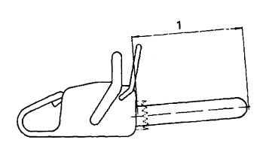
a) Cưa xích với bộ phận giảm giật có thể tháo được hoặc không
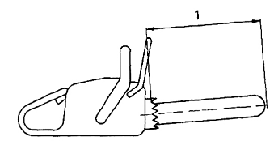
b) Cưa xích với bộ phận giảm giật lắp cố định
CHÚ DẪN:
1 chiều dài cắt
Hình 6 - Chiều dài cắt
2.4 Các cơ cấu an toàn
2.4.1
Phanh xích (chain brake)
Cơ cấu để dừng hoặc khóa xích cưa (2.3.1) được tác động bằng tay hoặc không phải bằng tay khi xảy ra hiện tượng nẩy (2.1.6).
2.4.2
Phanh xích tác động không phải bằng tay (non-manually actived chain brake)
Phanh được tác động không có sự can thiệp của người vận hành khi xảy ra hiện tượng nẩy (2.1.6).
2.4.3
Tay phanh xích (chain brake level)
Cơ cấu, thường là bộ phận bảo vệ tay phía trước (2.4.3.1), dùng để tác động vào phanh xích (2.4.1).
2.4.3.1
Bộ phận bảo vệ tay phía trước (front hand-guard)
Bộ phận bảo vệ ở giữa tay cầm phía trước (2.7.1) và xích cưa (2.3.1), thiết kế để bảo vệ tay khỏi thương tích nếu tay bị trượt khỏi tay cầm.
CHÚ THÍCH: Bộ phận bảo vệ này thường dùng để tác động vào phanh xích (2.4.1).
2.4.4
Bộ phận bảo vệ đầu thanh dẫn hướng (bar tip guard)
Tấm chắn ngăn ngừa sự liếp xúc với xích cưa (2.3.1) ở đầu của thanh dẫn hướng (2.3.5), nhằm làm giảm tai nạn do hiện tượng nẩy (2.1.6).
CHÚ THÍCH: Bộ phận bảo vệ đầu thanh dẫn hướng có thể tháo ra và thay thế được.
2.4.5
Khóa dừng xích (chain catcher)
Bộ phận để hãm xích cưa (2.3.1) nếu nó bị đứt hoặc trượt khỏi rãnh.
2.4.6
Nắp che ly hợp (clutch cover)
Nắp bảo vệ cho ly hợp và/hoặc bánh sao chủ động (2.3.3).
2.4.7
Bộ phận bảo vệ tay phía sau (rear hand-guard)
Đoạn kéo dài ở phần dưới của tay cầm phía sau để bảo vệ tay khỏi xích cưa (2.3.1) nếu xích bị đứt hoặc trượt khỏi rãnh.
2.4.8
Công tắc dừng (stop switch)
Cơ cấu để làm dừng nguồn động lực.
2.4.9
Khóa điều khiển van tiết lưu (throttle trigger lockout)
Cơ cấu ngăn chặn hoạt động của van tiết lưu cho đến khi khóa van tiết lưu được mở tằng tay.
2.4.10
Nắp che thanh dẫn hướng (guide bar cover)
Bộ phận che xích cưa (2.3.1) trên thanh dẫn hướng (2.3.5) trong khi vận chuyển hoặc bảo quản máy.
2.5 Hệ thống điều khiển
2.5.1
Bộ phận điều chỉnh độ căng xích (chain tension adjuster)
Cơ cấu, thường tác động lên thanh dẫn hướng (2.3.5) để điều chỉnh độ căng xích cưa (2.3.1).
2.5.2
Tay phanh xích (chain brake lever)
Xem 2.4.3
2.5.3
Bướm gió (choke)
Cơ cấu làm giàu hỗn hợp nhiên liệu/không khí trong bộ chế hòa khí để hỗ trợ khởi động.
2.5.4
Van giảm áp (decompression valve)
Cơ cấu để giảm độ nén trong xilanh để hỗ trợ khởi động.
2.5.5
Bơm tra dầu bằng tay (manual oiler)
Bơm vận hành bằng tay để cung cấp dầu đến thanh dẫn hướng (2.3.5) và xích cưa (2.3.1).
2.5.6
Bộ phận điều chỉnh dòng dầu cho xích (chain oil flow adjuster)
Cơ cấu điều chỉnh lượng cung cấp dầu xích cưa đến thanh dẫn hướng (2.3.5) và xích cưa (2.3.1).
2.5.7
Công tắc dừng (stop switch)
Xem 2.4.8.
2.5.8
Bộ phận mồi (primer)
Bộ phận cung cấp nhiên liệu đến bơm của bộ chế hòa khí để hỗ trợ khởi động.
2.5.9
Khóa van tiết lưu (throttle lock)
Cơ cấu đặt tạm thời van tiết lưu vào vị trí mở từng phần, để hỗ trợ khởi động.
2.5.10
Tay điều khiển van tiết lưu (throttle trigger)
Tay điều khiển (trigger)
Cơ cấu, thường là một tay gạt, tác động bởi bàn tay hoặc ngón tay người vận hành, để điều khiển tốc độ và/hoặc công suất động cơ.
2.5.11
Bộ khởi động bằng dây cuốn (recoil starter)
Cơ cấu để khởi động động cơ bằng cách kéo một dây cuốn, dây này sẽ tự động cuộn lại khi được nhả ra.
2.5.12
Bộ khởi động điện (electric starter)
Cơ cấu để khởi động bằng động cơ điện.
2.6 Điều chỉnh bộ chế hòa khí
2.6.1
Bộ phận điều chỉnh tốc độ chạy không (idle-speed adjuster)
Cơ cấu, thường là một ốc vít tác động lên van tiết lưu, để điều chỉnh tốc độ chạy không (2.9.7).
2.6.2
Bộ phận điều chỉnh hỗn hợp tốc độ chậm (low-speed mixture adjuster)
Bộ phận, thường là một vít, để điều chỉnh lượng cung cấp nhiên liệu ở tốc độ chạy không (2.9.7).
2.6.3
Bộ phận điều chỉnh hỗn hợp tốc độ cao (high-speed mixture adjuster)
Bộ phận, thường là một vít, để điều chỉnh lượng cung cấp nhiên liệu khi van tiết lưu mở hoàn toàn.
2.7 Các tay cầm
2.7.1
Tay cầm phía trước (front handle)
Tay cầm đặt tại phía trước hoặc hướng về phía trước của thân nguồn động lực.
2.7.2
Tay cầm phía sau (rear handle)
Tay cầm đặt trên thân hoặc hướng về phía sau của thân nguồn động lực.
2.7.3
Tay cầm bao xung quanh (wrap around handle)
Một loại đặc biệt của tay cầm phía trước (2.7.1) cho phép cưa xích (2.2.1) cũng có thể dùng được ở tư thế bên phải hướng lên trên.
Xem Phụ lục A.
2.8 Hệ thống xả
2.8.1
Hệ thống xả (exhaust system)
(Các) bộ phận dùng để chứa và dẫn hướng khí thải từ cửa xả của xilanh ra môi trường, kể cả những tấm chắn ngăn ngừa tiếp xúc với bề mặt nóng.
2.8.1.1
Ống giảm thanh (muffler, silencer)
Bộ phận để giảm tiếng ồn xả ra từ động cơ và dẫn hướng khí thải.
2.8.1.2
Bộ phận dập tia lửa (spark arrester)
Bộ phận cho khí xả đi qua, có tác dụng dập các phần tử cháy/cháy âm ỉ.
2.9 Các thuật ngữ khác
2.9.1
Ly hợp (clutch)
Cơ cấu để nối và ngắt bộ phận được truyền động với nguồn động lực quay.
2.9.2
Dấu chặt hạ (felling sight)
Dấu đóng trên cưa xích (2.2.1) để giúp cho việc chặt hạ cây (2.1.1) theo hướng mong muốn.
2.9.3
Tay cầm được sưởi ấm (heated handle)
Tay cầm được trang bị một bộ phận cho phép hâm nóng nó, ví dụ, bằng khí xả hoặc điện.
2.9.4
Đầu động lực (power head)
Cưa xích (2.2.1) không có thanh dẫn hướng (2.3.5) và xích cưa (2.3.1).
2.9.5
Bộ phận giảm giật (spiked bumper)
Cơ cấu lắp ở phía trước điểm bắt nối của thanh dẫn hướng (2.3.5), tác dụng như một khuỷu quay khi nó tiếp xúc với thân cây hoặc khúc gỗ.
2.9.6
Điểm nối (attachment point)
Điểm nằm ở phía sau hoặc bên trong tay cầm phía sau (2.7.2) cho phép nối dây đai, dây đeo hoặc dây thừng an toàn.
2.9.7
Tốc độ chạy không (idling speed)
Tốc độ của động cơ ở đó xích cưa (2.3.1) không chuyển động.
CHÚ THÍCH Phạm vi tốc độ chạy không thường được xác định bởi nhà chế tạo cưa xích và được công bố trong sổ tay hướng dẫn sử dụng
2.9.8
Tốc độ tại công suất cực đại (maximum power speed)
Tốc độ đầy tải (full-load speed)
Tốc độ của động cơ ở đó đạt được công suất phanh hiệu chỉnh cực đại.
CHÚ THÍCH: Tốc độ tại công suất cực đại đạt được phù hợp với TCVN 10874.
2.9.9
Mức tăng tốc (racing speed)
Tốc độ lớn nhất của động cơ hoặc tốc độ động cơ bằng 133% của tốc độ tại công suất cực đại (2.9.8), chọn giá trị nhỏ hơn trong hai giá trị trên.

Phụ lục A
(tham khảo)
Các vị trí của cưa xích
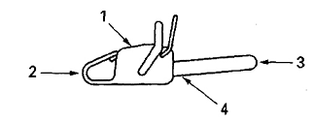 |  | 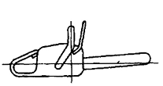
a) Nhìn từ bên phải |  | b) Thẳng nằm ngang
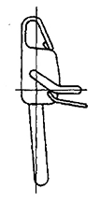 | 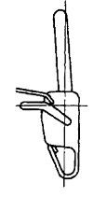 | 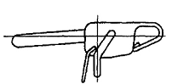
c) Mũi quay xuống | d) Mũi quay lên | e) Phần trên quay xuống
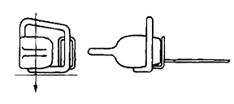 |  | 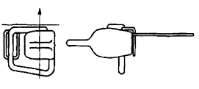
f) Phía bên phải quay xuống |  | g) phía bên phải quay lên

CHÚ DẪN
1 Cạnh trên
2 Cạnh sau
3 Cạnh trước
4 Cạnh dưới
Hình A.1 - Các vị trí của cưa xích

THƯ MỤC TÀI LIỆU THAM KHẢO
(1) TCVN 10874, Máy lâm nghiệp - Cưa xích cầm tay - Đặc tính động cơ và tiêu thụ nhiên liệu.

